**ĐỀ THI TỐT NGHIỆP HỆ NGOẠI**

**Y LIÊN THÔNG – Năm 2020**

1. Bệnh nhân nữ 25 tuổi, thai 32 tuần , đến khám vì đau hậu môn. Khám lâm sàng: vị trí 3 giờ cách rìa hậu môn 2 cm có lỗ rò chảy ra ít dịch trắng. Điều trị phù hợp nhất là gì?
   1. Phẩu thuât cấp cứu
   2. Điều trị kháng sinh đơn thuần.
   3. Điều trị kháng sinh, phẩu thuật sau 1 tuần
   4. Chờ kết thúc thai kì sẽ phẩu thuật
2. Bệnh nhân nam 61 tuổi, được nội soi thực quản dạ dày thấy u hang vị làm hẹp lòng, sinh thiết u nhiều mẫu, giải phẩu bệnh là carcinom tế bào tuyến. Tiền căn có GERD, tự mua thuốc Nexium 40 uống trong nhiều năm. Khám thấy có hạch thượng đòn bên phải có kích thước 2cm, chắc, không di động. Theo TNM (AJCC) giai đoạn này là giai đoạn mấy
   1. I
   2. II
   3. III
   4. IV
3. Bệnh nhân nam 50 tuổi, đến khám với triệu chứng nọt cạnh hậu môn chảy dịch kéo dài. Tiền căn đã 3 lần phẩu thuật bệnh rò hậu môn. Cận lâm sàng KHÔNG cần thiết cho trường hợp này là gì?
   1. Chụp MRI vùng chậu
   2. Chụp cản quang đường rò
   3. Nội sọi trực tràng
   4. Đo áp lực cơ vòng hậu môn
4. Bệnh nhân nam 63 tuổi, được nội soi phát hiện u đại tràng xuống. Giải phẩu bệnh là carcinoma tuyến biệt hóa kém. Các xét nghiệm khác trong giới hạn bình thường, đánh giá T3N1M0. Phương pháp xử trí phù hợp nhất là gì?
   1. Cắt đại tràng trái mở rộng
   2. Cắt đại tràng phải
   3. Cắt địa tràng trái
   4. Cắt hồi – manh tràng
5. Chọn lựa xử trí vỡ lách độ II do chấn thương trong đa số các trường hợp là gì?
   1. Cắt lách
   2. Thắt động mạch lách
   3. Khâu lách
   4. Điều trị bảo tồn
6. Bệnh nhân nam 65 tuổi, nhập viện vì ói máu và tiêu phân đen. Khám thấy tay chân lạnh, báng bụng. Mạch 110 lần/phút, huyết áp 78/65 mmHg, nhiệt độ 37,5 oC . Khám trực tràng có phân đen. Kế hoạch xử trí phù hợp nhất là gì?
   1. Nộ soi tiêu hóa dưới ngay
   2. Nội soi tiêu hóa trên ngay
   3. Nội soi tiêu hóa trên trong vòng 4 giờ
   4. Nội soi tiêu hóa trên trong vòng 24 giờ
7. Bệnh nhân nữ 65 tuổi tiền căn tăng huyết áp, tiểu đường. Khám vì đau hạ sườn phải. Siêu âm phải phát hiện hiện túi mật có nhiều sỏi 10mm, vách dày. Xét nghiệm có bạch cầu 14.000/mm3, Neutrophil 80%, hồng cầu 3.200.000/mm3, tiều cầu 200.000/mm3. Bệnh nhân được dự kiến cắt túi mật nội soi, chọn cách dùng kháng sinh phù hợp?
   1. Kháng sinh điều trị tiêm 7 ngày
   2. Kháng sinh dự phòng uống 2 ngày
   3. Kháng sinh điều trị uống 7 ngày
   4. Kháng sinh dự phòng uống 1 ngày
8. Bệnh nhân nam 85 tuổi, đau thượng vị ăn kém, buồn nôn. Nội soi phát hiện u hang môn vị gây hẹp, máy soi không qua dược. Kết quả sinh thiết qua nội soi dạ dày: mô viêm mãn tính kèm nghịch sản nặng. Khám sờ thấy u bụng vùng thượng vị không di động. Hướng sử trí phù hợp
   1. Nội soi đặt stent
   2. Phẩu thuật cắt toàn bộ dạ dày
   3. Phẩu thuật nối vị tràng
   4. Phẩu thuật mở dạ dày nuôi ăn
9. Hình ảnh học có giá trị nhất trong đánh giá giai đoạn T của ung thư đại tràng là gì?
   1. Siêu âm qua nội soi trực tràng
   2. PET-CT
   3. CT scan bụng có cản quang
   4. Siêu âm bụng
10. Để chuẩn bị khảo sát siêu âm ở bệnh nhân nghi ngờ có sỏi mật, cần chuẩn bị bệnh nhân phù hợp là:
    1. Cho bệnh nhân ăn no
    2. Cho bệnh nhân nhai kẹo cao su
    3. Cho bệnh nhân uống nước
    4. Cho bệnh nhân nhịn tiểu
11. Bệnh nhân nữ 28 tuổi nhập viện vì sốt 38,5 oC , đau hạ sườn phải. Diễn tiến theo dõi thấy nhịp tim dao động 99-109 lần/phút, phải dùng thuốc vận mạch để duy trì hueyets áp 86-98/63-75 mmHg. Siêu âm thấy dãn ống mật chủ 12 mm, có sỏi túi mật 12 mm, bạch cầu 19.000/mm3, Cần làm thêm xét nghiệm gì để chẩn đoán sốc nhiễm trùng?
    1. Bilirubin / máu
    2. Lactat / máu
    3. NH3 / máu
    4. Số lượng tiểu cầu
12. Bệnh nhân nam 19 tuổi, năm tháng nay xuất hiện khối phồng vùng bẹn trái khi đứng, không xuống bìu và mất đi khi nằm hoặc đè ép bằng tay. Chiều cao 165cm, cân nặng 60kg. Khám khi nằm: khi phình bụng, có 1 khối phồng xuất hiện từ sau ra trước # 3cm, không xuống bìu , ấn xẹp và không đau. Chẹn lỗ bẹn sâu khối phồng vẫn xuất hiện. Cận lâm sàng nào phù hợp để chẩn đoán xác định
    1. Chụp cắt lớp vi tính bụng chậu
    2. Chụp cộng hưởng từ bụng chậu
    3. Siêu âm bẹn bìu
    4. Siêu âm bụng bẹn
13. Bệnh nhân nam 36 tuổi tự đâm bằng dao bấm vào bụng . Khám bệnh tỉnh, BMI 30, mạch 60 lần/phút, huyết áp 130/70 mmHg, thở 16 lần/phút. Bụng có 1 vết thương ở đường giữa bụng, trên rốn 3cm, dài 15 mm bờ sắc gọn, có chảy ít máu. Ấn đau nhẹ hạ vị, không đề kháng. Siêu âm bụng có ít dịch túi cùng. Chẩn đoán phù hợp là gì?
    1. Sốc mất máu do vết thương thấu bụng
    2. Viêm phúc mạc do vế thương thấu bụng
    3. Xuất huyết nội do vết thương thấu bụng
    4. Vết thương thành bụng
14. Bệnh nhân nữ 61 tuổi đến khám vì đau bụng thượng vị 2 ngày, sốt; không vàng da vàng mắt. Bệnh nhân tự mua thuốc uống không rõ loại, đau và sốt có giảm nhưng tái lại sau 1 ngày. Khám: mạch 110 lần/phút, huyết áp 120/80 mmHg, nhiệt đọ 39oC; bụng có sẹo mổ cũ đường giữa, ấn đau thượng vị và hạ sườn phải. Tiền căn có mổ sỏi đường mật + viêm túi mật do sỏi cách 3 năm. Siêu âm phát hiện dãn đường mật gan phải, cụm sỏi gan hạ phân thùy 5 kích thước 23x33 mm, ống mật chủ 7mm, túi mật không thấy. Hướng xử trí phù hợp
    1. ERCP
    2. PTBD
    3. Điều trị nội khoa
    4. Mở ống mật chủ lấy sỏi đẫn lưu Kehr
15. Bệnh nhân bị đau bụng sau ẩu đả. Nói về cơ chế chấn thương của bệnh nhân, hãy chọn câu ĐÚNG:
    1. Lực tác động trực tiếp làm tạng đặc dễ tổn thương
    2. Lực tác động gián tiếp làm tạng rỗng tổn thương
    3. Lực tác động gián tiếp gây vỡ bàng quang
    4. Lực tác động trực tiếp làm xé rách dây chằng, chổ bám tạng
16. Bệnh nhân nam 52 tuổi, muốn tầm soát ung thư trực tràng, anh ta được nội soi đại tràng và phát hiện 1 polyp trực tràng không cuống cách bờ hậu mon 5cm, kích thước 2x2 cm. Kết quả giải phẩu bệnh trả lời polyp tuyến ống nhánh. Chẩn đoán phù hợp?
    1. Polyp trực tràng di truyền
    2. Ung thư trực tràng
    3. Viêm trực tràng tăng sản
    4. Nguy cơ chuyển thành ung thư trực tràng
17. Trong quá trình thăm khám bệnh nhân sau mổ, tay nhân viên y tế chưa mang găn và vô tình chạm vào ống dẫn lưu và gạc thấm dịch vết mổ của bệnh nhân. Nhân viên y tế sẽ làm gì phù hợp nhất
    1. Lau tay bằng khăn giấy
    2. Rửa tay bằng xà bông với nước
    3. Sát khuẩn tay bằng dung dịch Povidin
    4. Dùng dung dịch còn sát khuẩn tay nhanh
18. Bệnh nhân nam 59 tuổi, đến khám bệnh vì đau bụng từng cơn trong 1 ngày nay, chưa đi cầu hay xì hơi. Tiền căn mổ viêm ruột thừa cách 3 năm. Khám thấy bụng có sẹo mổ đường dài 4cm ở hố chậu phải, bụng mềm chướng nhẹ, ấn không đau, đề kháng (-), nghê âm ruột 16 lần/phút. Nguyên nhân gây đau bụng ở bệnh nhân phù hợp nhất là gì?
    1. Tắc ruột do dính
    2. Tắc ruột do u
    3. Tắc ruột do bã thức ăn
    4. Liệt ruột do viêm phúc mạc thủng tá tràng
19. Đặc điểm nào phù hợp nhất với Ung thư gan thứ phát trên siêu âm ?
    1. Tăng tính hiệu tưới máu u trên siêu âm Doppler
    2. Một khối u đơn độc >5cm
    3. Nhiều khối u <3cm
    4. Khối u tăng âm
20. Bệnh nhân nam 45 tuổi, hai năm nay bị khối phồng vùng bẹn, gây đau tức. Tiền sử: khỏe mạnh. Khám lâm sàng và cận lâm sàng chẩn đoán: Thoát vị bẹn bên phải. Lựa chọn phương pháp mổ thoát vị bẹn là gì?
    1. Bassini
    2. Shouldice
    3. Mac vay
    4. Lichtenstein
21. Bệnh nhân có thai 29 tuần, đi cầu ra máu thành tia từng đợt. Khám thấy sinh hiêu ổn, có búi trị nội độ 2, Hct 35%. Thái độ tiếp cận phù hợp nhất là gì?
    1. Cần phẩu thuật trĩ vì biến chứng chảy máu
    2. Cần thắt trĩ bằng vòng cao su
    3. Cần phối hợp nhiều phương pháp: nội khoa – thủ thuật – phẩu thuật
    4. Cần điều trị nội khoa và điều chỉnh lối sống, sinh hoạt
22. Lựa chọn nào KHÔNG là cách tốt nhất để phòng ngừa bệnh trĩ
    1. Tăng cân
    2. Tập thể dục
    3. Giữa phân mềm
    4. Bổ sung chất xơ
23. Bệnh nhân nam 37 tuổi, bị tai nạng do mưa to cây đổ vào người, được chuyển ngay đên bệnh viện trong tình trạng: Lơ mơ, đồng tử 2 bên giãn 3 mm có phản xạ ánh sáng; da niêm mạc nhợt; tự thở chậm <10 lần/phút. SpO2 không đo được, nhịp tim 185 lần/phút, huyết áp không đo được, mahcj quay khó bắt. Siêu âm thấy dịch ổ bụng và dịch trong khoang màng phổi lượng vừa. Khí máu động mạch có pH 6,8; PaCO2 72mmHg; HCO3 thấp không đo được. XÉt nghiệm máu có Hct 12%; Kali 6,2 mmol/l và lactate máu 16 mmol/l xử trí phù hợp nhất là gì?
    1. Hồi sức tích cực và chuyển mổ cấp cứu ngay
    2. Hồi sưc tích cực và chụp CT ngực bụng
    3. Hồi sức nội khoa
    4. Hồi sức tính cực và chuyển phòng mổ bán khẩn
24. Bệnh nhân nữ 65 tuổi, xuất hiện sốt, buồn ói ở ngày 4 sau phẩu thuật nội soi cắt trước thấp nối máy do ung thư trực tràng 1/3 giữa. Khám: Nhiệt độ 38oC , Mạch 98 lần/phút. Huyết áp 113/80 mmHg, môi khô, các vết mổ khô, bụng chướng nhẹ, ấn đau quanh vết mổ. Chẩn đoán nghĩ nhiều nhất là gì?
    1. Phản ứng thuốc mê
    2. Viêm phúc mạc do xì miệng nối
    3. Viêm phổi hậu phẩu
    4. Rối loạn nước điện giải
25. Thuốc nào sau đây KHÔNG DÙNG trong quá trình điều trị phẩu thuật nội soi cắt ruột thừa
    1. Ranitidin
    2. Paracetamol
    3. Metronidazol
    4. Fentanyl
26. Bệnh nhân nữ 31 tuổi, PARA 1001 có thai tuần 29, đau ¼ bụng dưới giờ thứ 7. Khám ấn đau ¼ bụng dưới phải, đề khàng (-), phản ứng dội (-) . Bạch cầu 12.630/mm3 (Neutrophil 85,1%); CRP 12 mg/L. Siêu âm bung không thấy hình ảnh viêm ruột thừa. Cần làm gì để chẩn đoán?
    1. CT scan bụng chậu
    2. Siêu âm bụng mỗi 6 giờ
    3. MRI bụng chậu
    4. Siêu âm đầu dò ngã âm đạo
27. ở bệnh nhân tắc mật do u đoạn cuối uống mật chủ, kết quả hình ảnh học nào sau đây KHÔNG phù hợp
    1. túi mật căng to trên siêu âm
    2. Đường mật trong gan dãn trên PTC
    3. Khối choáng chỗ vùng đầu tụy trên Ctscan
    4. Khung tá tràng dãn rộng trên X quang tá tràng cảng quang
28. Bệnh nhân nam 49 tuổi, nhập viện vì đau bụng ngày thứ 3. Khởi đầu đauq uanh rốn sau đó lan rộng khắp bụng. Khám: Huyết áp 92/66 mmHg, mạch 123 lần/phút, thở 25 lần/phút, ấn đau ½ bụng phải, đề kháng. Bạch cầu 26.000/mm3. Siêu âm có ít dịch túi cùng Doulas, giữa các quai ruột. Chụp CT bụng có ít bọt khí cạnh tá tràng. Xử trí nào sau đây KHÔNG phù hợp
    1. Chuẩn bị gây tê tủy sống khi phẩu thuật
    2. Chuẩn bị kháng sinh phổ rộng tĩnh mạch
    3. Chuẩn bị máy thở kéo dài
    4. Chuẩn bị Natribicacbonat tĩnh mạch
29. Một phụ nữ 29 tuổi đi khám sức khỏe định kì, tình cờ phát hiện tổn thương gan trên CT mà không có triệu chứng nào. Khám bụng không đau, không sờ thấy u các xét nghiệm chức năng gan bình thường. Trên CT có hình ảnh:

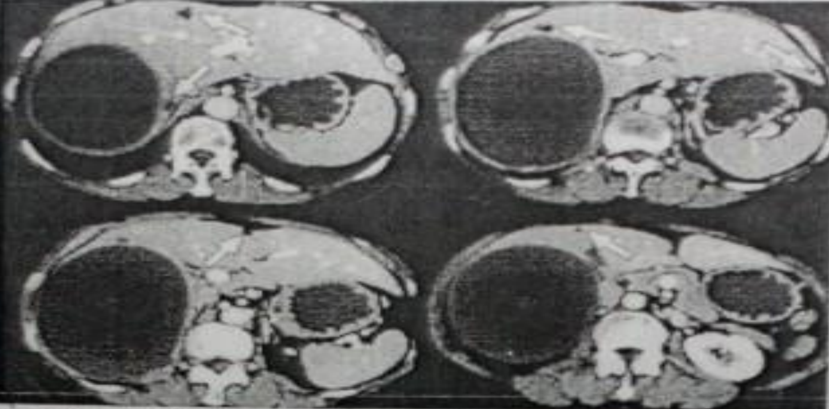

Chẩn đoán phù hợp

* 1. Ung thư gan nguyên phát (HCC)
  2. U nguyên bào gan (Hepatoblastoma)
  3. U máu gan (Gemangioma)
  4. Nang gan

1. Nói về hội chứng Peut-Jegher, hãy chọn câu đúng:
   1. Ung thư đại trực tràng do polyp có di truyền
   2. Ung thư đại trực tràng không polyp không di truyền
   3. Ung thư đại trực tràng không polyp di truyền
   4. Ung thư đại trực tràng polyp không di truyền
2. Bệnh nhân nam 19 tuổi, nhập viện vì nôn ói thức ăn cũ, đầy bụng ăn không tiêu, khám thấy bụng lõm, Bouveret (+), óc ách (-). Triệu chứng PHÙ HỢP ở giai đoạn này là gi?
   1. Mức độ đau nhiều
   2. Giảm số lần nôn
   3. Thời điểm nôn muộn sau bữa ăn
   4. Hay nôn khan
3. Bệnh nhân nam 54 tuổi có triệu chứng mót rặn, đi tiêu có máu lẫn phân. Nội soi phát hiện u trực tràng cách bờ hậu môn 3cm dạng chồi sùi chiếm 2/3 chu vi. Giải phẩu bệnh: Carcinoma tuyến grade cao. Xử trí tiếp theo là gì?
   1. Phẩu thuật cắt trước thấp
   2. Phẩu thuật cắt trực tràng ngã bụng và tầng sinh môn
   3. Phẩu thuật cắt u ngã hậu môn
   4. Phẩu thuật làm hậu môn tạm đại tràng chậu hông
4. Rối loạn sinh lý nào ÍT xảy ra trong tắc ruột do xoắn ruột
   1. Mất điện giải
   2. Mất nước
   3. Thiếu dinh dưỡng
   4. Thiếu oxy thành ruột
5. Bệnh nhân nam 54 tuổi nhập viện vì nôn nhiều máu cục màu đỏ không lẫn thức ăn, tiền căn nghiện rượu trên 10 năm. Khám: mạch 101 lần/phút, huyết áp 95/60 mmHg, thể trạng trung bình, vẽ bứt rứt, kết mạc mắt vàng, sao mạch (+), không dấu xuất huyết dưới da, báng bụng (+), lách to độ II, tuần hoàn bàng hệ (+). Xét nghiệm: Hb 7g/dL, Bạch cầu 12.000 /mm3, tiều cầu 120.000/mm3, Albumin 2,8 g/L. Chẩn đoán phù hợp là gì?
   1. Xuất huyết tiêu hóa do vỡ dãn TMTQ/ Xơ gan còn bù
   2. Xuất huyết tiêu hóa do vỡ dãn TMTQ/ Xơ gan mất bù
   3. Xuất huyết tiêu hóa do loét dạ dày – tá tràng/ Xơ gan mất bù
   4. Xuất huyết tiêu hóa do loét dạ dày – tá tràng/ Xơ gan còn bù
6. Chọn lựa điều trị cho sỏi túi mật không triệu chứng phù hợp nhất là gì?
   1. Ursodeoxycholic Acid (UDCA) có tác dụng với sỏi sắc tố
   2. Acid Chenodeoxycholic (CDCA) có tác dụng với sỏi cholesterol
   3. Tán sỏi ngoài cơ thể bằng sóng chấn động
   4. Methyl terbutyl ether (MTBE) uống tan các loại sỏi
7. Bệnh nhân nam 58, ăn chậm tiêu đầy bụng 2 tháng, đau bụng âm ỉ thượng vị giảm đau sau nôn. Phương tiện chẩn đoán phù hợp là gì?
   1. X quang thực quản dạ dày cản quang
   2. Ct bụng chậu cản quang
   3. Siêu âm bụng
   4. Nội soi dạ dày
8. Bệnh nhân nữ 74 tuổi, tiền căn tăng huyết áp, COPD, tiểu đường; khám vì đau hạ sườn phải. Siêu âm phát hiện túi mật có nhiều sỏi 5mm, vách dày. Xét nghiệm có bạch cầu 13.000/mm3, Neutro 48%, Hồng cầu 3.400.000/mm3, Tiểu cầu 230.000 /mm3. Bệnh nhân có đi khám bệnh ở bệnh viện tư, uống thuốc không rõ loại. Phân tầng nguy cơ nhiễm khuẩn ở bệnh nhân này là gì?
   1. Nhóm 1
   2. Nhóm 2
   3. Nhóm 3
   4. Nhóm 4
9. Bệnh nhân nữ 65 tuổi, đau hạ sườn phải ngày 2. Khám: ấn vùng hạ sườn phải đau nhiều. Siêu âm: túi mật căng, vách dày 7mm, có sỏi đường kính 10mm kẹt cổ. Chẩn đoán phù hợp nhất là gì?
   1. Viêm túi mật cấp do sỏi
   2. Viêm túi mật mạn do sỏi
   3. Sỏi túi mật không triệu chứng
   4. Thủng dạ dày – tá tràng
10. Bệnh nhân nam 67 tuổi, đau bụng 2 ngày nay kèm nôn ói. Tiền căn: táo bón. Khám toàn trạng gầy, suy kiệt, bụng trướng to – đều, gõ vang, ấn đau nhẹ không đề kháng, nghe âm ruột tăng. Thăm hậu môn: bóng trực tràng rỗng. Chụp CT bụng: nghi u đại tràng xuống gây giãn lớn toàn bộ ruột non và khung đại tràng. Hướng xử trí cấp cứu phù hợp nhất là gì?
    1. Làm hậu môn nhân tạo ở địa tràng chậu hông
    2. Làm hâu môn nhân tạo ở đại tràng ngang
    3. Phẩu thuật Hartmann
    4. Làm hậu môn nhân tạo ở manh tràng
11. Bệnh nhân nữ 56 tuổi đến khám vì đau bụng thượng vị kèm sốt 2 ngày. Tiền căn có mổ sỏi đường mật + Viêm túi mật do sỏi cách đây 3 năm. Khám: mạch 110 lần/phút, huyết áp 120/80 mmHg, nhiệt độ 39oCl vàng da vàng mắt, bụng có sẹo mổ cũ đường giữa; ấn đau thượng vị và hạ sườn phải. Siêu âm bụng có đường mật trong gan dãn nhẹ, ống mật chủ 11mm, không thấy túi mật. Chẩn đoán sơ bộ phù hợp nhất?
    1. Viêm tụi cấp
    2. Viêm đường mật cấp
    3. Viêm túi mật cấp
    4. Viêm gan cấp
12. Nguyên nhân thường gặp của xuất huyết tử cung bất thường ở lứa tuổi dậy thì là gì?
    1. Do cấu trúc
    2. Do cơ năng
    3. Do ác tính
    4. Thường không xác định được nguyên nhân
13. Cô X, 52 tuổi, mãn kinh 8 năm, siêu âm có khối u buồng trứng, CA 125 là 230 U/mL. Nhận định nào về khối u là phù hợp
    1. Nang cơ năng
    2. Nang thực thể không tân lập
    3. Nang thực thể tân lập, khả năng lành tính
    4. Nang thực thể tân lập, khả năng ác tính
14. Thai phụ con lần 2 (sanh thường con 3000g). Lần này ước lượng cân thai 4000g. Theo dõi chuyển dạ cho thai phụ này cần chú ý điều gì?
    1. Suy thai
    2. Vỡ tử cung
    3. Tổn thương đường sinh dục
    4. Kẹt vai
15. Cô X 35 tuổi, PARA 0000, đến khám vì kinh kéo dài và lượng kinh rất nhiều. Chu kì kinh đều, 28 ngày. Siêu âm xác nhận có u xơ-cơ tử cung xếp loại 0 theo FIGO,. Hiện đang ở ngày thứ nhì của kì kinh chảy máu rất nhiều. Can thiệp nào là thích hợp?
    1. Thuốc tránh thai phối hợp
    2. Acid tranexamic
    3. GnRH đồng vận
    4. SPRM
16. Cô G 25 tuổi, PARA 0000. Kinh cuối vào 2 tuần trước, hành kinh bình thường. Vài ngày nay máu âm đạo bất thường, lượng nhiều. Khám lâm sàng không thấy bất thường ở tử cung và hai phần phụ. Siêu âm ghi nhận có một cấu trúc nằm ngay trong lòng tử cung, phản âm khác với vùng nội mạc còn lại. Beta hCG âm tính. Cân thực hiện thêm test chẩn đoán nào?
    1. Siêu âm thang xám, có thực hiện bơm nước vào buồng tử cung
    2. Siêu âm Doppler, có thực hiện bơm nước vào buồng tử cung
    3. Chụp X quang, buồng tử cung, vòi Fallope với cản quang
    4. Cộng hưởng từ chậu hay siêu âm 4D nếu không có MRI
17. Cô A. 42 tuổi, khám vì u xơ – cơ tử cung, không triệu chứng. Siêu âm phù hợp với khối u xơ – cơ tử cung L4 theo FIGO, đường kính 30 mm. Xử trí là gì?
    1. Theo dõi
    2. COCs
    3. Progestogen
    4. Cắt tử cung
18. Cô C. 25 tuổi, đến khám vì tiết dịch âm đạo 4 ngày nay, không đau, không ngứa. Khám thấy dịch âm đạo xám loãng hôi, với pH = 5. Soi dịch âm đạo thấy hình ảnh clue cell. Chấn đoán là gì?
    1. Viêm âm đạo do nấm
    2. Viêm âm đạo cho Trichomonas
    3. Loạn khuẩn âm đạo
    4. Viêm âm đạo do Lactobacillus
19. Lịch tầm soát ung thư cổ tử cung ở người đã hoàn thành chủng ngừa HPV như thế nào?
    1. Không cân tầm soát
    2. Tầm soát thưa hơn nguồi không chủng ngừa
    3. Tầm soát như người không được chủng ngừa
    4. Tầm soát những type HPV chưa được chủng ngừa
20. Việc lựa chọn đường dùng thuốc trong điều trị viêm âm đạo phụ thuộc vào yếu tố nào sau đây:
    1. Tác nhân gây bệnh
    2. Tuổi người bệnh
    3. Độ nặng của triệu chứng
    4. Số lần sanh
21. Cô D. 32 tuổi, năm ngoái cô đã làm tuần soát ung thư cổ tử cung bằng PAP cổ điển, kết quả bình thường. Năm nay cô đi khám phụ khoa định kì được làm co-testing kết quả ASCUS và HPV dương tính. Xử trí nào phù hợp
    1. Soi cổ tử cung
    2. Khoét chóp
    3. Co-testing sau 6 tháng
    4. Co-testing sau 1 năm
22. Cô N.33 tuổi, được đặt dụng cụ tử cung cách đây 2 tuần. Hôm nay sốt 38,5oC . Khám bụng mềm, cổ tử cung có dây vòng, lắc cổ tử cung đau, chạm tử cung đau. Hướng xử trí nào dưới đay là trước tiên
    1. Lấy dụng cụ tử cung
    2. Dùng kháng sinh
    3. Chụp CT Scan
    4. Soi nhuộm gram dịch âm đạo

**Tình huống sử dụng cho câu 52-53**

Cô X. 32 tuổi, PARA 1001. Khám định kỳ phát hiện nang echo trống đơn thùy, kích thước 40x50 mm, ở buồn trứng phải, bờ trong đều, điểm màu 0.

1. Nhận định nào về khối u là phù hợp
   1. Nang cơ năng
   2. Nang thực thể không tân lập
   3. Nang thực thể tân lập, khả năng lành tính
   4. Nang thực thể tân lập, khả năng ác tính
2. Can thiệt nào là phù hợp?
   1. Dùng CÓC trong 3 tháng
   2. Chọc hút thoát lưu dịch trong nang
   3. Phẩu thuật bóc u nang buồng trứng
   4. Theo dõi, chưa có chỉ định can thiệp
3. Kế quả giải phẩu bệnhmoo nạo sinh thiết lòng tử cung nào cho biết KHÔNG có hiện tượng phóng noãn?
   1. Pha tăng trưởng
   2. Pha chế tiết
   3. Không có tế bào ác tính
   4. Gồm những mảnh mô vụn
4. Cô A. PARA 1001, khám phụ khoa được soi tươi huyết trắng thấy trùng roi di động. Xử trí nào là đúng?
   1. Metronidazole đường âm đạo cho vợ.
   2. Metronidazole đường âm đạo cho vợ, đường uống cho chồng
   3. Metronidazole đường uống cho vợ
   4. Metronidazole đường uống cho vợ và chồng
5. Thai phụ có test dung nạp Glucose đường nên ăn gì?
   1. Cơm gạo lức
   2. Bún miến
   3. Bánh canh
   4. Xôi
6. Trong điều trị Clamydia trachomatis. Doxycyclin 200mg uống 1 lần mỗi ngày ưu thế hơn Doxycyclin 100mg uống 2 lần mỗi ngày ở điểm nào?
   1. Tỷ lệ kháng thuốc ít hơn
   2. Hiệu quả điều trị cao hơn
   3. Thời gian sử dụng ngắn hơn
   4. Tác dụng ngoại ý ít hơn
7. Thai phụ 35 tuần, khám thai ghi nhân tiền sản giật chưa dấu hiệu nặng, Co giật tại nhàm được đưa vào phòng cấp cứu, xử trí tại phòng cấp cứu là gì?
   1. Siêu âm thai
   2. Thuốc an thần và hạ áp
   3. Magnesium Sulfate và hạ áp
   4. Mổ lấy thai

**Tình huống sử dụng cho câu 59-60**

Cô A., Thai 39 tuần bình thường, đang theo dõi tại phòng sanh với băng CTG như hình.

Cổ tử cung mở 6cm, xóa 60%,, ngôi chỏm, độ lọt 0 đến + 1, ối vỡ

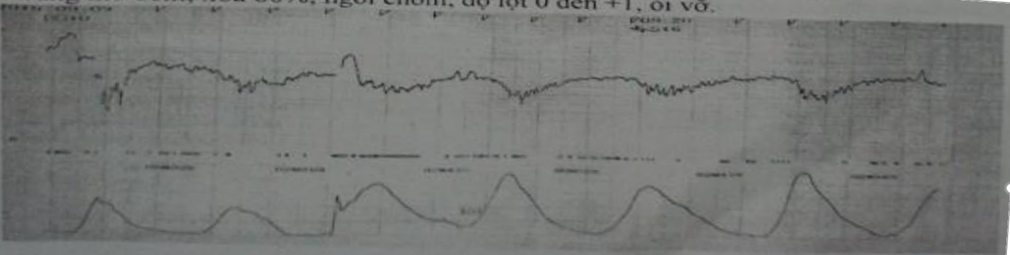

1. Hãy phân loại băng ghi trên phân loại ACOG 2009?
   1. CTG nhóm 1
   2. CTG nhóm 2
   3. CTG nhóm 3
   4. Chưa đủ dữ kiện
2. Cần thực hiện gì ngay?
   1. Chưa cần làm gì
   2. Cung cấp oxygen qua mask
   3. Truyền dung dịch Glucose 5%
   4. Tìm nguyên nhân
3. Điều quan trọng nhất trong điều trị một trường hợp loạn khuẩn âm đạo là gì?
   1. Điều trị cho người bệnh và bạn tình
   2. Bổ sung lactobacillus sau đợt điều trị
   3. Điều chỉnh pH mội trường âm đạo
   4. Dùng metronidazole
4. Cô B. Chu kỳ kinh thay đổi từ 28 đến 35 ngày, cô mong muốn ngừa thai bằng cách tránh ngày phòng noãn. Ngày đầu của kỳ kinh cuối là ngày 1/6. Cô B nên tránh giao hợp vào những ngày nào
   1. 10/6 – 20/6
   2. 13/6 – 23/6
   3. 16-5 – 26/6
   4. 19/6 – 29/6

**Tình huốn sử dụng cho câu 63-64**

Sản phụ B 35 tuổi, PARA 0000, diễn tiến chuyển dạ như sản đồ

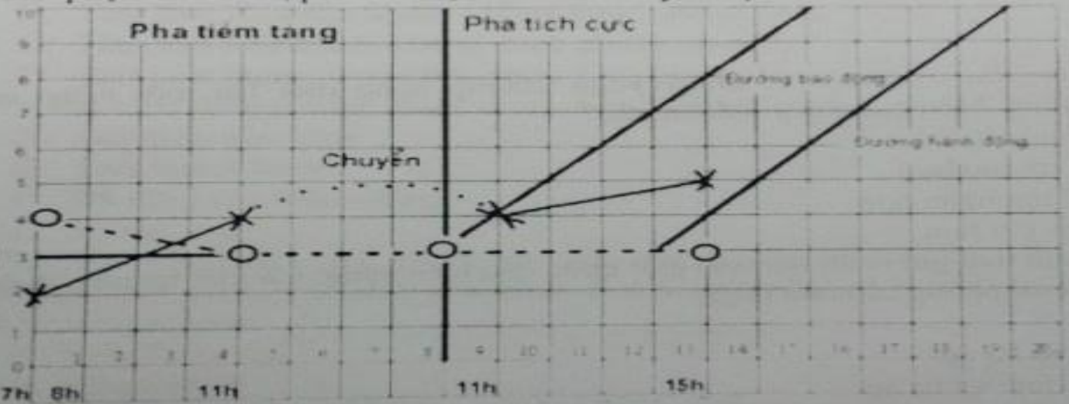

ở thời điểm 15 giờ ghi nhận: CTG nhóm 1, gò 5-6 cơn/10 phút, cường độ 80-100 mmHg, kiểu thế chẩm chậu trái ngang, sờ rõ thóp trước, chồng xương (++), bướu huyết thanh 3x5cm

1. Đánh giá chuyển dạ này như thế nào?
   1. Chuyển dạ vẫn còn bình thường
   2. Chuyển dạ có khuynh hướng bất thường
   3. Chuyển dạ đã ngưng tiến triển
   4. Chưa đủ dữ kiện để đánh giá
2. Can thiệt gì là thích hợp?
   1. Theo dõi chuyển dạ tự nhiên
   2. Theo dõi thêm tối đa 2 giờ nữa
   3. Mổ lấy thai
   4. Cho thuốc giảm gò
3. Thai phụ 38 tuần, nhập viện vì ra huyết âm đạo, được chẩn đoán nhau bong non. Tim thai 70-100 lần/ phút. Cổ tử cung 3 cm, ối vỡ đỏ. Xử trí ngay lập tức là gì?
   1. Giảm co
   2. Truyền dịch
   3. Mổ lấy thai
   4. Hồi sức thai
4. Cô T. đang mang thai 30 tuần, có kết quả OGTT dương tính đang thực hiện điều trị tiết chế nội khoa (TCNK). Khai thác các bữa ăn của ngày hôm qua như bảng đi kèm. Nhận định về cách mà cô T thực hiện TCNK

|  |  |
| --- | --- |
| Ăn sáng (9:00)  Một tô ngũ cốc với sữa chua  200mL nước cam ép. Trái cây hỗn hợp: thơm, dưa hấu, táo, xoài | Ăn trưa (12:00)  Một chén cơm trắng với thịt heo kho mặn, rau xào  200mL nước cam táo. Trái cây hỗn hợp: thơm, dưa hấu, táo, xoài |
| Ăn xế (15:00)  200mL sữa tươi không đường | Ăn tối (18:00)  Một tô bún xào thịt và rau  200mL nước cam nho. Trái cây hỗn hợp: thơm, dưa hấu, táo, xoài |
| Trước khi đi ngủ (21:00)  250mL sữa tươi không đường |  |

* 1. Hoàn hảo, không có sai sót
  2. Đạt yêu cầu, chỉ có một vài sai lầm nhỏ
  3. Chưa tốtm có vài sai lầm tạm chấp nhận được
  4. Không tốt, có nhiều sai lầm

1. Cô B sanh thường 3 ngày, bé chưa được về với mẹ. Hiện 2 vú căng đau, nặn không ra sữa. Sốt 38oC . Xử trí nào là đúng?
   1. Hút sữa
   2. Thuốc cắt sữa
   3. Giảm đau
   4. Kháng sinh
2. Cô O. 37 tuổi, PARA 0000, tuổi thai đúng 36 tuần. Hôm nay, Non-stress test cho kết quả không đáp ứng, siêu âm cho biết sinh trắc tuổi thai ở ≤ bách phân vị 3rd của tuổi thai 36 tuần ( biểu đồ tăng trưởng). Với độ sâu của xoang ối lớn nhất là 1cm. Hành động nào thích hợp nhất ở thời điểm hiện tại

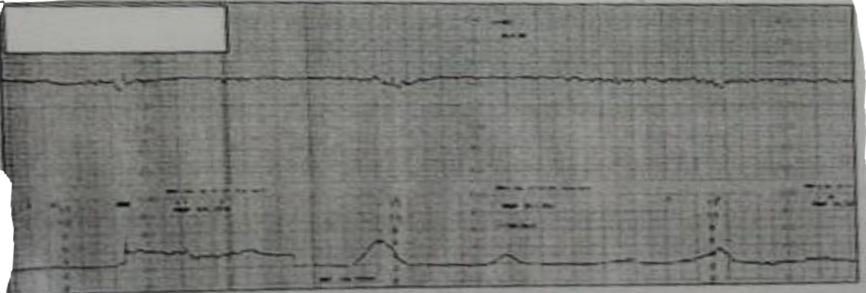 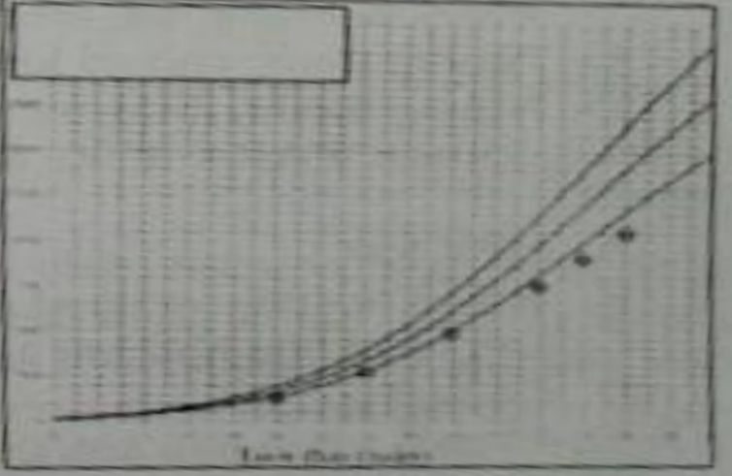

* 1. Chấm dứt thai kỳ ngay
  2. Chấm dứt thai kỳ sau corticosteroid
  3. Làm thêm oxytocin Challenge Test
  4. Làm thêm trắc đồ sinh vật lý nguyên bản

1. Tầm soát ung thư vú bằng nhũ ảnh cho những trường hợp nào sau đây
   1. 26 tuổi, đau vú
   2. 36 tuổi, béo phì
   3. 46 tuổi, khỏe mạnh
   4. 56 tuổi, đã mổ ung thư vú cách 5 năm
2. Cô V. 25 tuổi, PARA 0000, có thai trong tử cung 8 tuần. Hôm nay đau bụng nhiều quặn từng cơn vùng hạ vị, đau tăng dần máu âm đạo ra ngày càng nhiều. 2 giờ sau cô thấy 1 khối mô trắng hồng ra cùng với máu âm đạo. Sau khi rra mô, bụng có giảm đau và ít ra máu lại. 30 phút sau đso bụng vẫn đau lâm râm, nhưng máu ra nhiều hơn

Khám: Sinh hiệu ổn

Âm đạo huyết đỏ lượng vừa tiếp tục chảy ra từ lòng tử cung. Tử cung lớn hơn bình thường, đoạn dưới căng. Hai phần phụ không sờ chạm

Siêu âm ghi nhận: khối echo hỗn hợp 35x47 mm trong tử cung?

Chẩn đoán nào đúng nhất

* 1. Sẩy thai trọn
  2. Sẩy thai không trọn
  3. Sẩy thai diễn tiến
  4. Sẩy thai khó tránh

1. Bổ sung sắt cho phụ nữ như thế nào là phù hợp
   1. Chỉ khi có thiếu máu thiếu sắt
   2. Từ 3 thán trước khi có thai
   3. Thường quy trong mọi thai kỳ
   4. Cho mọi thại phụ thiếu máu nhược sắt hông cầu nhỏ
2. Hãy cho biết điểm giống nhau về cơ chế xuất huyết tử cung chức năng giữa tuổi dậy thì và tuổi quanh mãn kinh ?
   1. Xung quanh GnRH không ổn định
   2. Xung FSH không ổn định
   3. Biên độ đỉnh LH thấp
   4. Không có đỉnh estrogen
3. Cho X, đang sử dụng thuốc uống ngừa thai dạng viên phối hợp với nồng độ estradiol là 30 µg, sau khi bắt đầu uống thuốc 8 ngày, cô X quên uống thuốc hai viên thuốc trong hai ngày liên tiếp, bạn khuyên cô X như thế nào?
   1. Uống bù một viên khi phát hiện.Ngay hôm đó vẫn tiếp tục uống một viên. Sau đó, tiếp tục vỉ thuốc bình thường
   2. Uống bù một viên khi phát hiện. Ngày hôm đó vẫn tiếp tục uống một viên. Sau đó, tiếp tục vỉ thuốc bình thường, bổ sung biện pháp tránh thai khác
   3. Ngưng thuốc chờ có kinh, bắt đầu thuốc lại
   4. Ngưng thuốc, dùng biện pháp tránh thai khác
4. Cô C. 35 tuổi, PARA 0000, được thực hiện tế bào học cổ tử cung có kết quả HSIL. Cần làm gì tiếp theo
   1. HPV test
   2. Soi cổ tử cung và nạo kênh cổ tử cung
   3. Lặp lại tế bào học sau 3 tháng
   4. Co-testing
5. Cô T. 45 tuổi, chụp nhũ ảnh thấy 1 tổn thương BIRADS 4. Xử trí tiếp theo là gì?
   1. Làm thêm MRI
   2. Sinh thiết lõi kim nhỏ (FNA)
   3. Sinh thiết lõi
   4. Xét nghiệm tìm đột biến gen BRCA
6. Cô A. 38 tuổi, PARA 2012, trong chu kỳ có dùng thuốc tránh thai khẩn cấp. Đến khám vì xuất huyết tử cung lượng ít, kéo dài 1 tuần. Việc cần làm đàu tiên là gì
   1. hCG định tính
   2. hCG định lượng
   3. Siêu âm tử cung buồng trứng
   4. Xét nghiệm công thức máu
7. Cô A. 30 tuổi, PARA 1001, trễ kinh 1 tuần, ra máu âm đạo ít kèm đau hố chậu trái. Siêu âm: ứ dịch lòng tử cung. Beta hCG 2100 mUI/mL. Chẩn đoán là gì
   1. Sẩy thai trọn
   2. Sẩy thai không trọn
   3. Thai giai đoạn sớm
   4. Thai ngoài tử cung
8. Cô B, có chu kỳ kinh 28 ngày. Kinh cuối 10/6/2020. Siêu âm ngày 24/07/2020 lòng tử cung có 1 túi thai, bờ đều, 1 phôi thai CRL = 20mm có hoạt động tim thai. Dự sanh ngày mấy ?
   1. 03-03-2021
   2. 10-03-2021
   3. 17-03-2021
   4. 24-03-2021
9. Thai phụ 24 tuần, được chẩn đoán nhiễm trùng tiểu dưới. Phương pháp điều trị nào là đúng?
   1. Uống nhiều nước
   2. Domitazol
   3. Augmentine
   4. Ciprofloxacin
10. Cô M. 39 tuổi, mang thai 12 tuần. Độ mờ da gáy 3mm. Chỉ định nào là hợp lý
    1. NIPT
    2. Combined test
    3. Triple test và soft marker
    4. Kết hợp Doupler test và PIGF
11. Cấu trúc giải phẩu nào sau đây là rào cản tự nhiên đối với xâm lấn tại chổ của ung thư cổ tử cung?
    1. Vách âm đạo – trực tràng
    2. Vách bàng quang – trực tràng
    3. Nút nhầy cổ trong cổ tử cung
    4. Màng xương của vách chậu
12. Bệnh nhân nữ 60 tuổi, đến khám vì bướu vú phải. Khám ghi nhân bướu vú phải vị trí 10 giờ, kích thước 3cm, sượng,giới hạn không rõ, ít di động so với mô vú, di động so với thành ngực. Hạnh nách phải 1 cm, chắc di động, không sờ thấy hạch trên đòn. Kết quả FNA bướu vú: Carcinom vú. Các xét nghiệm khác bình thường. Xếp giai đoạn lâm sàng cho bệnh nhân này là gì?
    1. T1N1M0
    2. T2N1M0
    3. T2N2M0
    4. T1N2M0
13. Bệnh nhân nữ 60 tuổi, đến khám vì bướu vú phải. Khám ghi nhận bướu vú phải vị trí 10 giờ, kích thước 3cm, sượng giới hạn rõ, ít di động so với mô vú, di động so với thành ngực. Hạnh nách phải 1 cm, chắc di động, không sờ thấy hạch trên đòn. Kết quả FNA bướu vú: Carcinom vú. Các xét nghiệm khác bình thường. Hướng điều trị thích hợp nhất cho bệnh nhân trên là gì?
    1. Phẩu thuật cắt bướu sau đó xạ trị
    2. Đoạn nhũ phải + nạo hạch nách trước
    3. Hóa trị tân hỗ trọ sau đó phẩu trị
    4. Sinh thiết lõi kim + điều trị bảo tồn
14. Bệnh nhân nữ, 55 tuổi, được chẩn đoán ung thư cổ tử cung FIGO IB1. Tiền hành phẩu thuật cắt tử cung tận gốc + nạo hạch chậu 2 bên, ghi nhận trong lúc mổ có bướu 1 cm. Kết quả giải phẩu bệnh sau mổ: bướu 1cm, chưa xâm lấn túi cung. Carcinom tế bào gai không sừng hóa xâm nhập ở cổ tử cung; grad 2, hạch viêm, chu cung và diện cắt bình thường. Điều trị tiếp theo phù hợp cho bệnh nhân là gì?
    1. Theo dõi – tái khám định kỳ
    2. Xạ trị ngoài
    3. Xạ trị trong
    4. Hóa – xạ trị đồng thời
15. Bệnh nhân nam 55 tuổi, đến khám vì tiêu ra máu. Nội soi trực tràng phát hiện búi trĩ kèm khối sùi cách bờ hậu môn 9cm, đưa ống soi qua được. Giải phẩu bệnh khối sùi: mô viêm mạn tính. Cần làm gì tiếp theo cho bệnh nhân?
    1. CT scan bụng chậu có cản quang
    2. MRI vùng chậu có cản từ
    3. Siêu âm qua nội soi trực tràng
    4. Nội soi trực tràng ± sinh thiết lần 2
16. Cô Y, 30 tuổi đi khám vì bướu vùng cổ. Khám phát hiện nhân giáp thùy phải 1,5 cm, chắc FNA nhân giáp: Carcinom tuyến giáp dạng nhú. Bệnh nhân được phẩu thuật cắt toàn bộ tuyến giáp. Kết quả giải phẩu bệnh sau mổ: Carcinom tuyến giáp dạng nhú, xâm lấn ra khổi tuyến giáp. Điều trị tiếp theo thích hợp nhất cho bệnh nhân là gì?
    1. I 131
    2. Xạ trị ngoài
    3. Điều trị nộ tiết
    4. Theo dõi – tái khám định kỳ
17. Bé nữ 3 tuổi, gãy đàu dưới xương quay với hình ảnh X quang dưới đây, Đây là kiểu gãy gì? 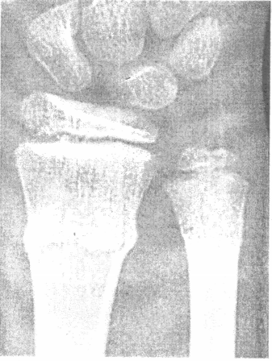
    1. Gãy cành tươi
    2. Gãy công tạo
    3. Gãy phình vỏ xương
    4. Gãy bong sụn tiếp hợp
18. Bé nam 6 tuổi đau khuỷu trái sau té chạy giỡn. X quang khuỷu trái như hình bên dưới. Đây là loại gãy nào theo phân loại Gartland

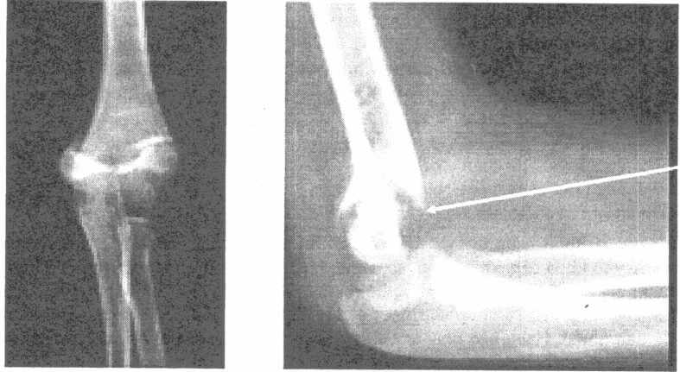

* 1. 1
  2. 2
  3. 3
  4. 4

1. Bệnh nhân nữ, 45 tuổi, vào khoa cấp cứu 2 giờ sau tai nạn giao thông với gãy kín thân xương đùi phải và khung chậu. Bệnh nhân tỉnh, tiếp xúc tốt, bứt rứt, niêm hơi nhạt. Huyết áp 90/70 mmHg, mạch 100 lần/phút, nhịp thở 26 lần/phút, SpO2 98% (khí trời) biến chứng gì có khả năng xảy ra nhất trong tình huóng này?
   1. Hội chứng tắc mạch máu do mỡ
   2. Shock chấn thương
   3. Thuyên tắc phổi
   4. Viêm tắc tĩnh mạch huyết khối
2. Bệnh nhân nam 25 tuỏi, đi xe máy tự té, bị xe đè lên vùng gối trái. Bệnh nhân được chuyển đến bệnh viện 2 giờ sau tai nạn. Quan sát tháy gối trái sưng vừa, có dấu bầm tím sau khoeo. Vận động cổ chân và các ngón chân trái bình thường. Sinh hiệu trong giới hạn bình thường. Thăm khám quan trọng nhất cần thực hiện ngay là gì?
   1. Thực hiện các test khảo sát dây chằng vùng gối
   2. Khám cảm giác cổ chân – bàn chân
   3. Bắt mạch mu chân, chảy máu
   4. Đo áp lực bốn khoang vùng cẳng chân
3. Bệnh nhi nam 10 tuổi. Năm ngày trước có vết thương viêm đỏ và chảy mủ ở da mu bàn chân phải. Hôm qua vào khoa cấp cứu vì sốt cao, sưng, đau nhức dữ dội vùng gối phải. Thăm khám cho thấy: thể trạng gầy, tỉnh, bức rức, da niêm hồng nhạt, môi khô, lưỡi dơ. Mạch 100 lần/phút, huyết áp 90/50 mmHg, nhịp thở 28 lần/phút, nhiệt độ 40 oC, Gối phải sưng, nóng, đỏ và hạn chế cận động gối do đau nhiều. Hạch bẹn phải to và đau. Chọc hút dịch khớp gối ra 20 ml dịch màu vàng trong. Công thức máu: Bạch cầu 20.000 G/L, NEU 82%. Tốc độ máu lắng: Giờ đầu 70 mm, giờ thứ hai 110 mm. Chẩn đoán lâm sàng nghĩ đến nhiều nhất là gì?
   1. Viêm khớp dạng thấp
   2. Viêm mủ khớp gối
   3. Viêm khớp thiếu nhi
   4. Viêm xương tủy xương đùi
4. Vết thương mặt lưng ngang khớp liên đốt gần ngón tay số 2 làm đứt dài trung tâm gân duỗi. Tổn thương này có thể gây ra các biến dạng hoặc mất chức năng nào sau đây
   1. Ngón tay có biến dạng hình búa
   2. Mất duỗi khớp liên đốt xa
   3. Không duỗi được khớp bàn – ngón
   4. Khớp liên đốt gần biến dạng gập
5. Một nam thanh niên 25 tuổi trong lần lên lưới khi chơi tennis do trượt chân nên đập đầu vào lưới và té ngửa ra sau. Sau té bệnh nhân đau vùng chẩm và cổ ít, tê tứ chi nhưng còn vận động được. Nếu là bác sĩ cấp cứu 115 được gọi đề hiện trường , bạn sẽ chọn xử trí thích hợp nào sau đây
   1. Không cho bệnh nhân vận động cổ và đưa đến bệnh viện
   2. Cho bệnh nhân nhân nằm với túi cát 2 bên cổ trước khi vận chuyển
   3. Mang nẹp cổ cứng trước khi khiêng lên băng ca
   4. Cho nằm nghỉ tại chỗ và theo dõi thêm đến khi hết tê
6. Một bé gái 3 tháng tuổi, được chẩn đoán là rối loạn phát triển khớp háng bẩm sinh bên trái. Điều trị thích hợp nhất trong trường hợp này là:
   1. Mang đai Pavlik
   2. Kéo qua da rồi nắn
   3. Nắn bó bột chậu
   4. Theo dõi diễn tiến
7. Khả năng tự điều chỉnh là khả năng đặc biệt chỉ có ở gãy xương trẻ em. Vì sao xương trẻ em có khả năng này
   1. Xương trẻ em có màng xương dày và có sụn tiếp hợp
   2. Cấu trúc dây chằng khỏe hơn cấu trúc xương
   3. Xương trẻ em có nhiều cấu trúc tế bào và xương xốp
   4. Thành phần collagen trong xương trẻ em chiểm tỉ lệ cao
8. Xét nghiệm nào sau đây có thể sử dụng để chẩn đoán xác định nhanh chóng bệnh lao xương khớp
   1. Phản ứng lao tố
   2. Nuôi cấy vi khuẩn lao từ dịch khớp
   3. Kháng thể kháng lao trong máu
   4. PCR lao trong dịch khớp
9. Bệnh nhân 25 tuổi, bị tai nạn giao thông chán thương cẳng chân phải, được đưa vào phòng cấp cứu tại bệnh viện 6 giờ sau tai nạn. Vết thương lộ đỉnh xương nhiều dị vật, đất cát. Không có dấu chứng tổn thương mạch máu thần kinh. Chẩn đoán là gãy hở độ IIIB 1/3 giữa 2 xương cẳng chân phải. Xử lý chủ yếu nhất để dự phòng viêm xương chấn thương cho bệnh nhân này là gì?
   1. Cắt lọc triệt để vết thương càng sớm càng tốt
   2. Đặt chuỗi xi măng kháng sinh tại chổ sau cắt lọc
   3. Khâu kín vết thương có dẫn lưu tưới rửa sau cắt lọc
   4. Kết hợp xương bắt cầu bên trong vững chắc sau cắt lọc
10. Bệnh nhân nữ bị máy ép nước mía ép vào vào bàn tai phải với tổn thương như hình. Xử trí nào sau đây phù hợp tại tuyến cơ sở
    1. Rửa sạch, băng ép, chuyển mổ cắt lọc
    2. Kẹp cầm máu, bất động, X quang bàn tay
    3. Kháng sinh, giảm đau, chuyển phòng mổ cắt lọc
    4. Băng ép, kê tay cao, chueyern tuyến chuyên khoa
11. Một bệnh nhân đến khám vì vận đọng yếu và mất linh hoạt bàn tay phải, trước đó 5 tháng cổ tay bị mảnh kính vỡ cắt và được khẩu vết thương tại trạm y tế địa phương. Sau khi thăm khám bác sĩ kết luận bệnh nhân bị tổn thương thần kinh trụ hoàn toàn. Nhiều khả năng có triệu chứng nào sau đây
    1. Teo cơ mô cái bàn tay
    2. Mất duỗi khớp bàn – ngón tay
    3. Mất cảm giác lòng ngón I, II, III
    4. Không khép được các ngón tay
12. Động tác nào sau đây nên làm cấp cứu tại hiện trường chấn thương cột sống thắt lưng?
    1. Độn lót mềm dưới thắt lưng
    2. Bất động bằng nẹp gỗ 2 bên
    3. Di chuyển bệnh nhân thành khối
    4. Đặt bệnh nhân nằm với tư thế gối gấp
13. Điều trị sẹo dính ở mỏm cụt khi bệnh nhân đoạn chi chủ yếu bằng biện pháp nào sau đây?
    1. Bắt đầu điều trị ngay khi vết thương chưa lành
    2. Kéo dãn mô sẹo
    3. Sóng ngắn chống dính sẹo
    4. Vận động cơ xung quanh sẹo
14. Giai đoạn đầu sau phẩu thuật đoạn chi dưới gối, vận động chủ động sớm khớp háng bên chi phẩu thuật ngoài tác dụng phòng ngừa cứng khớp, còn có tác dụng nào sau đây
    1. Mạnh cơ vùng hông
    2. Chống tư thế xấu
    3. Giảm phù nền chi
    4. Huấn luyện dáng đi
15. Bệnh nhi nam 3 tháng tuổi, tiền căn sanh non lúc 28 tuần tuổi. Gần đây người nhà thấy đầu bé to dần hai mắt có khuynh hướng nhìn xuống dưới, bú kém, chậm tăng cân. Khám: vòng đầu 48 cm, thóp trước dãn rộng và phồng căng, hai mắt lé trong và nhìn xuống. Cận lâm sàng phù hợp nhất để chẩn đoán là gì?
    1. Siêu âm xuyên thóp
    2. MRI sọ não không tương phản từ
    3. Ctscan não có cản quang
    4. Chụp đáy mắt

**Tình huống lâm sàng cho câu 104 – 105**

Bệnh nhân nam 25 tuổi, nhập viện vì tai nạn xe máy không rõ cơ chế, có đội mũ bảo hiểm. Sau tai nạn bệnh nhân tỉnh, than đau vùng sau cổ, hạn chế cử động cổ, đặc biệt khi nghiêng cổ qua trái, xuất hiện tê kiểu điện giật lan từ sau cổ ra mặt sau ngoài cánh tay, cẳng tay, đến ngón cái, giảm cử động ngón cái.

1. Chẩn đoán sơ bộ phù hợp nhất là gì?
   1. Chấn thương cột sống cổ - tủy sống
   2. Chấn thương cột sống cổ - chèn ép rễ cổ
   3. Chấn thương cột sống cổ - đám rối thần kinh cánh tay
   4. Chấn thương cột sống cổ - chèn ép thần kinh quay
2. Bệnh nhân có kết quả X quang cột sống cổ thẳng nghiêng ghi nhân mất đường cong sinh lý, cận lâm sàng nào cần thực hiện tiếp
   1. XQ cột sống cổ tư thế há miệng
   2. Đo điện cơ 2 tay
   3. CT scan cột sống cổ không cản quang
   4. MRI cột sống cổ không tương phản
3. Bệnh nhân nam 25 tuổi nhập viện vì đau lưng lan chân phải sau khi khiêng bao gạo khoảng 20 kg. Bệnh nhân khai đau dọc mặt trước đùi phải, mặt trước cẳng chân phải. Khám chân phải ghi nhận: yếu động tác duỗi cẳng chân, mất phản xạ gân gối. Rễ thần kinh nào bị tổn thương
   1. L3
   2. L4
   3. L5
   4. S1
4. Bệnh nhân nam 40 tuổi , được chẩn đoán ung thư phổi cách đây 6 tháng, 1 tuần này bệnh nhân tiếp xúc chậm. Khám bệnh nhân ngủ gà, yếu nhẹ ½ người phải. Cận lâm sàng tối ưu nhất để chẩn đoán là gì
   1. CT sọ não có cản quang
   2. MRI sọ não không tương phản từ
   3. MRI sọ não có tương phản từ
   4. Ctscan sọ não không cản quang
5. Bệnh nhân nam 50 tuổi, nhập viện vì đột ngột đau đầu kèm giảm tri giác. Khám lâm sàng: lơ mơ, Glasgow 13 điểm, yếu ½ người trái, đồng tử 2 bên đều phản xạ ánh sáng (+), cổ gượng. Chẩn đoán lâm sàng nghĩ đến nhiều nhất là gì?
   1. Máu tụ dưới màng cứng cấp tính
   2. Máu tụ ngoài màng cứng mãn tính
   3. Máu tụ trong não
   4. Xuất huyết dưới nhệ tự phát
6. Bệnh nhân bị tai nạn giao thông với viện với tình trạng đau ngực, khó thở dữ dội, xây xát da nhiều ở vùng ngực, đã được bệnh viện tuyến trước xử trí đặt dẫn lưu màng phổi. Tình trạng khó thở có cải thiện, chụp lại X quang, phổi vẫn còn hình ảnh tràn khí màng phổi và dẫn lưu màng phổi còn xì khí liên tục. Tổn thương nào được nghĩ đến nhiều nhất
   1. Dập phổi
   2. Xẹp phổi
   3. Rách phổi
   4. Rách nhu mô phổi
7. Bệnh nhân đi bộ trượt chân ngã xuống nền nhà, vào viện ngay sau té với tình tràng đau từ gối đến bàn chân phải, sưng nề quanh gối. Khám:giới hạn vận động khớp gối, lạnh từ cổ chân dến bàn chân, không tím, mạch khoeo khó bắt, vận động và cảm giác bàn chân tốt. X quang khớp gối và 2 xương cẳng chân phải không phát hiện tổn thương. Cận lâm sàng tiếp theo được lựa chọn là gì?
   1. Siêu âm mạch máu chi dưới
   2. Chụp MRI mạch máu chi dưới
   3. Chụp CT mạch máu chi dưới
   4. Chụp DSA mạch máu chi dưới
8. Bệnh nhân đến khám vì đau, nặng chân, phù chân về chiều. Khám lâm sàng không thấy dãn tĩnh mạch nông, chân có thay đổi màu sắc da, có vết loét cũ đã lành. Theo phân độ lâm sàng của CEAP bệnh nhân này được chẩn đoán suy tĩnh mạch chân độ nào
   1. Độ 2
   2. Độ 3
   3. Độ 4
   4. Độ 5
9. Nhân viên nam 57 tuổi khi khám sức khỏe định kỳ, được chụp X quang ngực phát hiện nốt thùy trên phổi phải kích thước 15mm. Cận lâm sàng tiếp theo để khảo sát bản chất nốt phổi cho ông là gì?
   1. Chup CT ngực có cản quang
   2. MRI lồng ngực có cản từ
   3. Nộ soi phế quản
   4. Chụp PET-CT
10. Bệnh nhân nam 55 tuổi, tiền sử hút thuốc là 20 gói năm, được chản đoán cơn đau thắc ngực ổn định, chụp mạch vành kết luận hẹp 3 nhành: thân chung hẹp 70%, động mạch vành trái hẹp 75%, động mạch vành phải hẹp 80%, điều trị được chọn lựa:
    1. Khuyên tập thể dục và bỏ thuốc lá
    2. Điều trị nội khoa và theo dõi
    3. Thông tim đặt 3 stent nhanh động mạch vành
    4. Phẩu thuật bắc cầu vành theo chương trình
11. Bệnh nhân nữ 40 tuổi, có triệu chứng sụp mi từ nhiều tháng. Khám lâm sàng mạch 85 lần/phút, huyết áp 130/80 mmHg , không khó thở, mi mắt sụp. X quang ngực thẳng có trung thất dãn rộng. CT scan ngực có khối choáng chỗ trung thất trước 30x35 mm. Chẩn đoán phù hợp nhất
    1. U tuyến ức
    2. U quái trung thất
    3. U thần kinh
    4. Lymphoma
12. Bệnh nhân nam 40 tuổi, nhập viện vì tiểu lắt nhắt nhiều lần, tiểu máu, đau hông lưng phải, rung thận phải (+). Chẩn đoán phù hợp nhất là gì?
    1. Sỏi niệu đạo
    2. Sỏi bàng quang
    3. Viêm tuyến tiền liệt
    4. Viêm thận – bể thận
13. Bệnh nhân nữ 52 tuổim nhập viẹn vì đau âm ỉ hông lưng trái 3 tháng. Tiền căn bệnh nhân đã được mổ mở sỏi thận trái cách đây 3 năm. Siêu âm thận trái ứ nước độ 1, chụp cắt lớp điện toán: sỏi kích thước 2x2,5 cm, thận trái ứ nước đọ 1. Thái độ xử trí tiếp theo là gì?
    1. Mổ mở lấy sỏi
    2. Tán sỏi ngoài cơ thể
    3. Lấy sỏi thận qua da
    4. Nội soi sau phúc mạc lấy sỏi
14. Yếu tố nào sau đây làm tăng nguy cơ nhiễm khuẩn niệu ?
    1. pH nước tiểu <7
    2. vi khuẩn cư ngụ ở cơ quan sinh dục ngoài
    3. chấn thương cột sống
    4. Xuôi dòng nước tiểu từ niệu đạo
15. Bệnh nhân nam 74 tuổi, đến khám vì tiểu rất khó, tiểu lắt nhắt nhiều lần, Qmax 4ml/s , điểm số quốc tế đánh giá triệu chứng đường tiết niệu dưới 30, siêu âm kích thước tuyến tiền liệt 60gr, tPSA 6 ng/dl, %fPSA 21%. Hướng xử trí phù hợp
    1. Cắt đốt nội soi
    2. Đặt thông niệu đạo
    3. Điều trị nội khoa
    4. Sinh thiết tuyến tiền liệt
16. Bệnh nhân nữ 35 tuổi, khám phát hiện tình cờ khối u cực dưới thận trái đường kính 4cm, chụp cắt lớp điện toán chưa lan đến bể thận nghĩ RCC (ung thư tế bào thận). Chưa ghi nhân hình ảnh xâm lấn tĩnh mạch hoặc di căn . Xử trí phù hợp nhất là gì
    1. Chụp lại cắt lớp diện toán sau 1 tháng
    2. Sinh thiết thận trái
    3. Phẩu thuật cắt bán phần thận trái
    4. Phẩu thuật cắt thận trái toàn phần
17. Bệnh nhân nam 34 tuổi, nhập viện sau tai nạn giao thông 6 giờ và sau uống rượu bia. Tình trạng lúc nhập viện sau tai nạn 6 giờ: tỉnh táo, tiếp xúc tốt. Mạch: 80 lần /phút, HA 110/70 mmHg. Bệnh nhân than đau vùng bụng dươi và không đi tiểu được. Khám bụng ghi nhận đề kháng thành bụng vùng hạ vị, khong cầu bàng quang. Đặt thông niệu đạo ra nước tiểu hồng. Siêu âm bụng tại phong cấp cứu ghi nhân có dịch tự do ổ bụng lượng trung bình. Xử trí phù hợp nhất để chẩn đoán xác định cơ quan tổn thương?
    1. Chụp điện toán cắt lớp bụng chậu có tiêm thuốc cản quang dường tĩnh mạch, chụp thì muộn
    2. Chụp X quang bàng quang có bơm thuốc cản quang
    3. Nội soi ổ bụng
    4. Theo dõi diễn tiến và tình trạng bụng cảu bệnh nhân là đủ

